数据交换移动端需求

1、扫描二维码，跳到登陆页面，展示当前用户下节点执行情况。

2、点击对应节点，展示当前节点状态。

3、按照移动端屏幕大小重新设计界面。

数据内容如下：

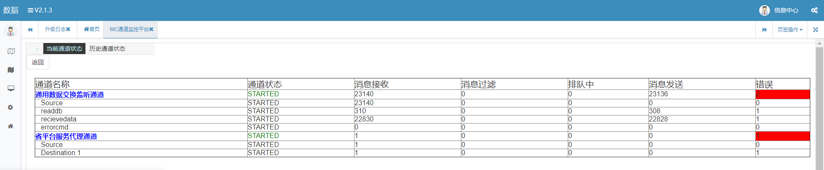

现已有相应API可以调用，通过http协议，直接返回当前节点所有信息。

API如下

